ОПТИМАЛЬНЕ РОЗМІЩЕННЯ ІНФОРМАЦІЙНИХ ФОНДІВ (ИФ)
У РОЗПОДІЛЕНОМУ БАНКУ ДАНИХ (РБД)

Мета роботи - вивчення математичних моделей і алгоритмів синтезу РБД, що функціонує в умовах мережі ЕОМ пакетної комутації з адаптивною маршрутизацією, а також придбання практичних навичок рішення оптимізаційних задач цілочисленного булевого програмування на ЕОМ.

Підготовка до роботи
Вивчити математичну модель і алгоритм синтезу інформаційної бази РБД.
Ознайомитися з постановкою задачі і методами її рішення.

Указівки до виконання роботи
Розподіленим називається банк даних, у якому логічно зв'язані між собою ИФ (файли, масиви), службова інформація про структуру збережених даних і місцях їхнього розміщення, а також системи керування базами даних можуть бути фізично розподілені між декількома вузлами мережі й ЕОМ, і доступ до всієї сукупності інформації можливий з кожної з цих ЕОМ через СПД.
Задача дослідження формулюється в такий спосіб. Дано: структура однорідної ИВС комутації пакетів з адаптивною маршрутизацією, технічні й інформаційні характеристики СПД і абонентських систем (АС), параметри розподілених ИФ і частоти звертання до них абонентів РБД. Необхідно визначити місце розташування кожного ИФ за умови мінімальної вартості розміщення і виконання обмежень, зв'язаних з ємністю запам'ятовуючих пристроїв в АС. Файли розміщаються цілком.
Математична модель поставленої задачі має наступний
вид.
Мінімізувати

C_{хр} +C_{об} +C_{пз} +C_{пф} (5.1)

При обмеженнях

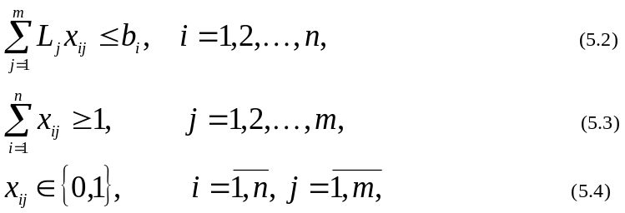

де:
З(хр) - вартість збереження інформації;
З(об) - вартість відновлення файлів;
З(пз) - вартість передачі заявок;
З(пф) - вартість передачі ИФ;
L_{j} - довжина ИФ j;
b_{i} - ємність запам'ятовуючого пристрою в АС i; m - кількість файлів;
n - кількість АС.

x_{ij}={
1, если i –я задача выполняется в j –м узле;
0 в противном случае.

Функціонал (5.1-) є нелінійним, що робить рішення задачі(5.1)-(5.4) винятково трудомістким. Однак можливо здійснити перехід до еквівалентної моделі з лінійною цільовою функцією виду

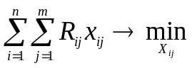 , (5.5)
де
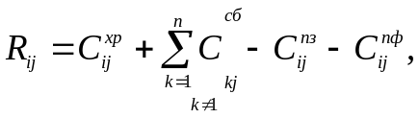

де С_{ij}^{хр} ,С_{kj}^{об}_{, -} вартість: збереження ИФ j в АС i; відновлення
С_{ij}^{пз} ,С_{kj}^{пф} ИФ j з АС k; передачі заявок до ИФ j,
розташованому в АС i ; передачі ИФ j в АС i.
При цьому довжину шляху, прохідного різними повідомленнями, визначають, виходячи з апріорної інформації про алгоритм маршрутизації і характері повідомлення.
Математична модель - (5.1) - (5.4) відноситься до класу Np складних задач. Кількість варіантів її рішення визначається по формулі

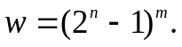 (5.6)

Для даного плану задач не існує ефективного алгоритму поліноміальної складності, тобто такого, котрий дозволяв би знаходити точне рішення за розумний час рахунка на ЕОМ при будь-яких k і m . Тому для рішення задачі (5.1) - (5.4) необхідно використовувати точні і наближені методи.
Комплекс програм, призначений для рішення даної задачі реалізує алгоритм Балаша і заснований на ньому наближений метод. Перехід до еквівалентної математичної моделі і вибір алгоритма відбувається автоматично на про-снові аналізу співвідношень (5.5), (5.1).

Порядок виконання роботи

1. Одержати вихідні дані.
2. Підготувати вихідні дані для визначення розміщення.
3. Виконати розрахунок на ЕОМ.
4. Провести аналіз результатів.
5. Зробити висновки.
6. Оформити звіт.

РАЗМЕЩЕНИЕ ИНФОРМАЦИОННЫХ ФОНДОВ В РАСПРЕДЕЛЕННОМ БАНКЕ ДАННЫХ

Варианты | 1 | 2 | 3 | 4 | 5 | 6 | 7
Кол-во узлов сети | 3 | 4 | 4 | 3 | 3 | 4 | 3
Кол-во ЛБД | 4 | 5 | 4 | 4 | 4 | 5 | 4
Объем ЗУ | 8,9,7 | 8,10,7,9 | 6,8,9,10 | 10,8,7 | 9,8,10 | 7,9,10,8 | 8,10,10
Объем ЛБД | 2,5,1,3 | 6,2,1,3,4 | 5,7,8,10 | 8,1,2,4 | 4,3,9,2 | 1,2,4,3,1 | 7,2,4,1
Стоимость хранения | 5,8,9,6  5,4,3,2  9,8,6,2 | 6,8,9,7,3  8,4,6,8,2  7,6,5,6,1  2,9,8,3,4 | 5,7,2,4  8,7,9,6  2,8,9,4  8,7,9,4 | 9,2,4,8  6,8,2,4  8,6,7,7 | 5,8,4,6  2,8,4,3  9,8,9,2 | 8,5,4,1,2  5,3,5,7,8  6,5,7,2,4  8,9,6,7,5 | 5,7,8,9  5,7,9,7  6,8,7,6
Стоимость передачи | 9,4,6,7  8,2,4,7  7,9,8,4 | 4,2,4,1,2  5,3,5,7,8  6,5,7,3,4  8,9,6,7,5 | 5,8,4,6  2,8,4,3  9,8,9,2  6,2,8,7 | 5,7,5,9  5,1,7,2  6,8,7,6 | 5,8,9,6  5,4,3,2  9,8,6,2 | 6,5,9,6,3  8,4,6,7,2  7,6,3,6,1  2,9,8,3,2 | 4,2,7,8  6,8,9,4  4,6,8,9
Стоимость обновления | 3,2,9,4  6,7,9,2  4,6,8,8 | 3,7,9,6,3  8,9,6,7,2  7,6,5,6,1  2,9,8,3,1 | 4,2,4,8  6,8,2,4  8,6,7,7  8,5,8,8 | 9,2,3,8  8,6,5,4  7,6,8,9 | 9,2,3,9  7,7,9,9  4,6,2,8 | 6,2,3,8,2  5,9,5,9,8  6,8,7,7,4  8,9,6,9,5 | 8,2,7,3  9,8,5,1  7,6,3,2
Объем новой информации | 0.2,0.4,  0.3, 0.1 | 0.3,0.1,  0.3, 0.1, 0.4 | 0.2,0.7,  0.3, 0.1 | 0.1,0.7,  0.3, 0.2 | 0.1,0.2,  0.5, 0.3 | 0.3,0.6,  0.2, 0.1, 0.5 | 0.3,0.6,  0.2, 0.1
Частота запроса | 100,200,300,100 | 300,100,250,200,250 | 200,150,  110,200 | 210,150  210,100 | 100,200,  120,100 | 120,250,  200,120,  250 | 120,150,  200,100
Стоимость запроса | 8,4,9,4  6,2,9,2  4,6,8,8 | 3,2,4,1,2  6,3,4,7,8  6,5,7,3,4  8,9,8,6,5 | 9,8,4,6  3,8,7,3  9,8,5,2  6,2,2,7 | 4,7,8,9  7,1,3,2  3,3,7,6 | 9,8,4,6  8,4,3,2  9,8,7,2 | 9,5,9,6,3  7,4,7,8,2  5,6,3,6,1  6,9,8,4,2 | 7,9,7,8  8,9,9,4  3,6,8,9

